HØGSKOLEN I BERGEN, AVDELING INGENIØRUTDANNING
SOE313 Digital signalbehandling

LØSNINGSFORSLAG OBLIGATORISK REGNEØVING 2 Høsten 2004

Oppgave 1

b) Måleområde A = 1 ms. Samplingsperiode er T_{s} = 1/F_{s}
Antall sampler blir: $N=\frac{A}{T_{s}}=A⋅F_{s}=1 \text{ms} ⋅8 \text{kHz}=8$
Nyquistfrekvens: $f_{N}=\frac{F_{s}}{2}=\frac{8}{2} \text{kHz}=4 \text{kHz}$
Maksimal frekvens i signalet er 2 kHz
Nyquist samplingshastighet: $2⋅f_{\text{max}}=2⋅2 \text{kHz}=4 \text{kHz}$

c) Frekvensoppløsning: $F=\frac{1}{{\text{NT}}_{s}}=\frac{F_{s}}{N}=\frac{8}{8} \text{kHz}=\underline{\underline{1 \text{kHz}}}$
Definisjonslikningen for DFT er: $X[m]=\sum_{n=0}^{N−1}{x[n]W_{N}^{\text{mn}}}\text{ for} \text{ m= 0,1,2 }\text{.}\text{.}\text{.}\text{ N-1}$
For m = 0 : $X[0]=\sum_{n=0}^{8−1}{x[n]W_{N}^{0⋅n}}=\sum_{n=0}^{7}{x[n]}$
$x[n]=x(t)|_{t={\text{nT}}_{s}}=1+\text{cos}(2π⋅{\text{nT}}_{s})+\text{cos}(2π⋅2⋅{\text{nT}}_{s})=1+\text{cos}(2π⋅n⋅\frac{1}{F_{s}})+\text{cos}(2π⋅2⋅n⋅\frac{1}{F_{s}})$ der
$$x[n]=1+\text{cos}(π⋅\frac{n}{4})+\text{cos}(π⋅\frac{n}{2})$$
Innsatte verdier:
 | n = 0 | 1 | 2 | 3 | 4 | 5 | 6 | 7
x[n] | 3 | 1,707 | 0 | 0,293 | 1 | 0,293 | 0 | 1,707

X[0] = 3 + 1,707 + 0 + 0,293 + 1 + 0,293 + 0 + 1,707 = 8

Utregning av DFT på enklere måte:
Signalet vårt er periodisk med periode $T=\frac{1}{f_{1}}=1$ ms. Måleintervallet vårt A = 1 msek også.
Dette betyr at vi sampler over 1 periode av signalet. Sammenhengen mellom Fourierkoeffisienter og DFT når vi sampler over en periode i signalet er:
$c_{p}=\frac{X[\text{pF}]}{N}$ for p = m = 0, 1 … N/2
Vi får da $X[\text{pF}]=N=c_{p}N$ for p = 0, 1 … 4
Fra punkt a) har vi :
 | p = 0 | 1 | 2 | 3 | 4
c_{p} | 1 | 0,5 | 0,5 | 0 | 0

Innsatt i $X[\text{pF}]=c_{p}N$ gir dette:
 | m= p= 0 | 1 | 2 | 3 | 4
X[mF] | 8 | 4 | 4 | 0 | 0

Vi vet at X[mF] er symmetrisk omkring m = N/2 = 4. Vi kan da lett lage resten av DFT-en:
 | m = 5 | 6 | 7
X[mF] | =X[3]=0 | =X[2]=4 | =X[1]=4

d) Et signal som y(t) blir et aperiodisk signal som er omhyllingskurven til det samplede signalet.

Et slikt signal vil ha et frekvenskontinuerlig spekter $\left|Y(f)\right|$som er omhyllingskurven til

$T_{s}⋅X[\text{mF}]$ for m= 0,1 .. N/2. der $T_{s}=\frac{1}{F_{s}}=\frac{1}{8} \text{ms}$

Med innsatte verdier: $\left|Y[F]\right|=\left|T_{s}⋅X[\text{mF}]\right|$. Vi kan da regne ut 5 punkter på kurven til $\left|Y(f)\right|$:
 | p = m = 0 | 1 | 2 | 3 | 4
|Y[mF]| | 1 | 0,5 | 0,5 | 0 | 0

Det tosidige spekteret er symmetrisk om 0

Y[0] = 1 hvis vi bruker millisek som tidsenhet, og 0,001 hvis vi bruker sekund som tidsenhet.

Vi vet ikke verdiene til |Y(f)| mellom de utregnede verdiene. Det eneste vi vet er at y(t) er aperiodisk og tidskontinuerlig. |Y(f)| må da bli frekvenskontinuerlig og aperiodisk.

Skissen var kun forventet å vise denne frekvenskontinuiteten. F.eks:
0.5
1
2
1 x 10⁻³

kHz

I virkeligheten har signalet y(t) formen:

Vi kan si at vi har brukt et rektangulært vindu til å klippe ut en bit av en periodisk funksjon.

Det resulterende spekteret blir spekteret til den periodiske funksjonen foldet med spekteret til det rektangulære vindu , dvs en sinc-funksjon. Dette vil gi svingninger i det resulterende spekteret. MATLAB beregning viser følgende frekvenskontinuerlige spekter. Verdiene som beregnes i oppgaven er tegnet inn som 5 svarte punkter.

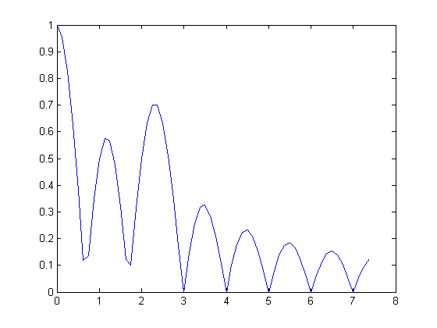
|Y(f)|

Oppgave 2

Vi skriver x(t) på Fourierrekke form:
$$x(t)=2\text{cos}(2π\text{2000}t)=2\left(\frac{e^{j2π\text{2000}t}+e^{−j2π\text{2000}t}}{2}\right)=e^{−j2π\text{2000}t}+e^{j2π\text{2000}t}=\sum_{m=−∞}^{∞}{c_{m}e^{j2π{\text{mf}}_{1}t}}$$
Ut fra dette ser vi at vi har kun bidrag for m=1 og f₁= 2000 . c₁ = c₋₁ = 1 og øvrige c-er er 0
Dette kan tegnes:
1

-2
2
f [kHz ]

Den kvite støyen ligger 40 dB under spenningsnivået 1 det vil si $−\text{40}\text{dB}=\text{20}\text{lg}\frac{1}{V_{\text{stùy}}}$
Dette gir $V_{\text{stùy}}=0,\text{01}V$ mellom -14 og +14 kHz:
f [kHz ]
0,01
14
-14

Det tidskontinuerlige signalet får et spekter som er summen av de to figurene over.
Når signalet samples ned samplingsfrekvens f_{s}=24 kHz blir spekteret repetert omkring hvert multiplum av f_{s}.
Siden støyen strekker seg fra 0 opp til 14 kHz og fra 24 kHz ned til 10 kHz, så får vi dobbelt bidrag og aliasering mellom 10 og 14 kHz.

f [kHz ]
24
-24
-2
2
22
26
-12
-14

-10
12
10
14
-22
-26

Oppgave 3 ( Løsningsforslag, Terje Natås )

a) $X(f)=F\left[x(t)\right]=F\left[\text{sin}(2{πf}_{1}t)\right]=\frac{δ\left(f−f_{1}\right)−δ\left(f+f_{1}\right)}{2j}=\frac{jδ\left(f−f_{1}\right)−jδ\left(f+f_{1}\right)}{2j^{2}}=$

$=−j0,5⋅δ\left(f−f_{1}\right)+j0,5⋅δ\left(f+f_{1}\right)=0,5⋅δ\left(f+f_{1}\right)e^{j\frac{π}{2}}+0,5⋅δ\left(f−f_{1}\right)e^{−j\frac{π}{2}}$
Amplitudespekter
f
0,5

f₁
-f₁
Fasespekter
f
−π/2
f₁
-f₁

π/2

$F\left[x_{s}\left(t\right)\right]=X_{s}\left(f\right)=F_{s}\sum_{m=−∞}^{∞}{X(f−{\text{mF}}_{s})}=F_{s}\sum_{m=−∞}^{∞}{X(f−{\text{mF}}_{s})}$$\begin{aligned}F\left[x_{s}\left(t\right)\right]=F_{s}\sum_{m=−∞}^{∞}{\left(0,5⋅δ\left(f−{\text{mF}}_{s}+f_{1}\right)e^{j\frac{π}{2}}+0,5⋅δ\left(f−{\text{mF}}_{s}−f_{1}\right)e^{−j\frac{π}{2}}\right)}= \\ F\left[x_{s}\left(t\right)\right]=4⋅{\text{10}}^{3}\sum_{m=−∞}^{∞}{\left(δ\left(f−m⋅8+1\right)e^{j\frac{π}{2}}+δ\left(f−m⋅8−1\right)e^{−j\frac{π}{2}}\right)} \end{aligned}$
Spekteret til det samplede signalet:
-0.9
1
2
1.5
f
0.9
-1
-1.5
Amplitudespekter
2,9
2
0.9
1
1.5
-0.9
-1.5
-1
f
π/2
-π/2
Fasespekter
8
2
4
6
-2
f
10
-10
-6
Amplitudespekter

$$4⋅{\text{10}}^{3}$$

8
2
4
6
-2
10
-10
-6
f
π/2
-π/2
Fasespekter

b) Spekteret når samplingsfrekvensen er 1.9 KHz:

1,9
-1,9

Ideell LP-filtrering med knekkfrekvens på 2 kHz, begrenser spekteret til + 2 kHz. Spekteret blir

da ikke lenger periodisk og signalet må bli tidskontinuerlig. Forsterkning på $\frac{1}{F_{s}}$ gir reduserer max spekterutslag til 0,5. Spekteret til $x_{\text{rek}}(t)$ blir da:

|$F[x_{\text{rek}}(t)]$|
Amplitudespekter
2
1.5
f
0.9
-1
-1.5
2,9
$$0\text{.}5$$

-0.9
1
2
0.9
1
1.5
-0.9
-1.5
-1
f
π/2
-π/2
Fasespekter

c) Spekterte til kan skrives ut som:
$\begin{aligned}F\left[x_{\text{rek}}\left(t\right)\right]=0\text{.}5\left(δ\left(f+1\right)e^{j\frac{π}{2}}+δ\left(f+0\text{.}9\right)e^{−j\frac{π}{2}}+δ\left(f−0\text{.}9\right)e^{j\frac{π}{2}}+δ\left(f−1\right)e^{−j\frac{π}{2}}\right)= \\ =\frac{δ\left(f+1\right)j+δ\left(f−1\right)(−j)}{2}+\frac{δ\left(f+0\text{.}9\right)(−j)+δ\left(f−0\text{.}9\right)j}{2}= \\ \end{aligned}$
$\begin{aligned}\frac{δ\left(f+1\right)j^{2}+δ\left(f−1\right)(−j)j}{2j}+\frac{δ\left(f+0\text{.}9\right)(−j)j+δ\left(f−0\text{.}9\right)j^{2}}{2j}= \\ \end{aligned}$
$\begin{aligned}\frac{δ\left(f−1\right)−δ\left(f+1\right)}{2j}−\frac{δ\left(f−0\text{.}9\right)+δ\left(f+0\text{.}9\right)}{2j} \\ \end{aligned}$
Tilhørende signal blir:
$$x_{\text{rek}}\left(t\right)=\text{sin}\left(2πt\right)−\text{sin}\left(2π⋅0\text{.}9t\right)=2\text{cos}\left(\frac{2+1\text{.}8}{2}πt\right)\text{sin}\left(\frac{2−1\text{.}8}{2}πt\right)=2\text{cos}\left(1\text{.}9πt\right)\text{sin}\left(0\text{.}1πt\right)$$
$$x_{\text{rek}}\left(t\right)=2\text{cos}\left(2π⋅0,\text{95}t\right)\text{sin}\left(2π⋅0,\text{05}t\right)$$

Grafen ser ut som ”høyfrekvent” cosinussignal med frekvens 0,95 kHz som multipliseres med en faktor som varierer sinusformet med periode på 20 msekund. Maksimalt utslag er + 2.
Resultatet blir:

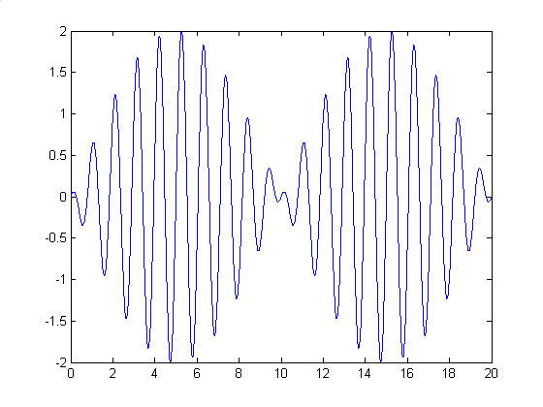

I stedet for å få gjenskapt et 1 kHz signal , får vi en lavere frekvens ( 0,95 kHz ) som varierer i intensitet som vist i grafen ( beat ). Årsaken til at 1 kHz signalet ikke gjenskapes korrekt er at samplingsteoremet er brutt. Samplingsfrekvensen er mindre enn 2 ganger høyeste frekvens i signalet.

